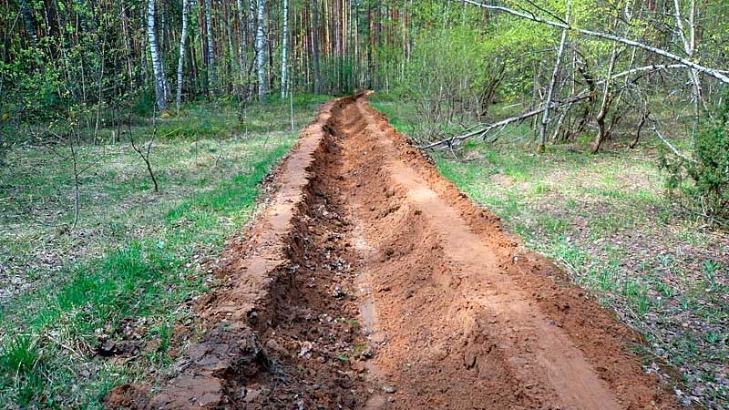

Уважаемые жители Пеновского муниципального округа!

Комитет по управлению имуществом Администрации Пеновского муниципального округа, сообщает о необходимости проведения опашки своих земельных участков сельскохозяйственного назначения, контролю содержания минерализованных полос на земельных участках, находящихся в собственности (пользовании) граждан.
А также о недопущении зарастания таких земельных участков сорной растительностью и борщевиком, что может послужить причиной возникновения чрезвычайных ситуаций в противопожарный период.
Минерализованная полоса – это искусственно созданный противопожарный барьер. Он создается путем очистки линейного участка территории, граничащего с лесным массивом, от горючих материалов. Как правило, это делается механизированным способом: производится вспашка трактором грунта на определенную ширину. В отдельных случаях, где использование средств механизации невозможно, применяется ручная расчистка грунта. Минерализованная полоса предусматривается в профилактических целях - для ограничения распространения и создания условий тушения возможных лесных пожаров.
Минеральный слой почвы оголяется, а дерн, трава, хвоя, листья и прочие материалы, способные гореть, в процессе этого присыпаются землей. При очаговых возгораниях такая вспаханная полоса препятствует распространению низового пожара на другие участки лесного массива.

